Z031-xC0

Стандартное программное обеспечение панели P190919LH, адаптированное под систему умного дома LighHub

Оглавление
Вступление 2
Органы управления и индикации 3
Структура меню параметризации 7
Вход в меню параметризации 7
Методы работы в меню параметризации 7
Настройка расписания работы 8
Активация таймера 13
Настройка часов и календаря (даты) 14
Организация данных 17
Параметризация контролера Z031 18
Выход из меню параметризации 20
Параметры 21
Группа А, технологические параметры 21
Группа B, технологические параметры 22
Группа C, параметры свободного назначения 23
Группа D, параметры свободного назначения 23
Группа E, параметры свободного назначения 24
Группа F, параметры свободного назначения 24
Группа U, параметры свободного назначения 25
Переменные управления 26
Вывод аварийных сообщений 27
Специальный код ошибки 27
Технические переменные 28
Совместимость с панелью Z033 30
Работа 32
Включение и отключение установки 32
Изменение скорости вращения вентилятора 32
Изменение уставки температуры 33
Выбор режима отображения 33
Управление режимом увлажнения 36
Управление режимом качества воздуха 36
Управление кондиционером 37

Документ | D190919LH
Название | Стандартное программное обеспечение P190919
Дата создания | 19-09-19
Версия документа | 1.0 от 19-09-19 | Создание документа
Версия документа | 2.0 от 21-12-19 | Значительные правки документа, изменение структуры
Версия документа | 05-08-2024 | Описание адаптации под систему LightHub

Вступление

Программное обеспечение P190919LH создано на базе стандартного ПО P190919 от компании Zentec для настенной панели Z031. В нем оставлены без изменения свойства оригинальной программы, такие как поддержка удаленного терминала управления через интернет и специализированную программу для Андроид.
Но пользовательский интерфейс был существенно переработан:
Изначально, панель предназначалась для управления одной вентустановкой, после модификации ПО панель стала предназначена для локального управления климатом одного помещения, а именно:
- Управление локальным кондиционером помещения
- Контроль и Настройка желаемой температуры помещения
- Контроль и настройка уровня приточной вентиляции помещения
- Контроль влажности и Управление увлажнителем помещения
- Контроль качества воздуха
- Температура на улице
- Контроль и управление теплым полом

Органы управления и индикации

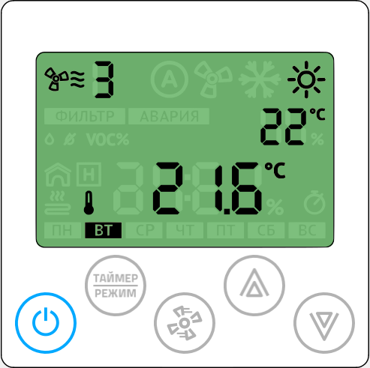
1
6
7

2

3
8

4
9

5
10

Поз. | Назначение |  | Описание
1 | Индикатор работы вентилятора:
1 | Выбранная скорость приточного вентилятора |  | В основном режиме отображает установленную скорость или автоматический режим работы приточной вентиляции помещения
1 | Индикатор приточной вентиляции |  | Мигает в случае работы системы приточной вентиляции в доме
2 | Индикатор загрязненного фильтра и аварийных сообщений. |  | Индикатор «Фильтр» включается, когда необходимо сменить фильтрующий элемент вентиляционной установки.
2 | Индикатор загрязненного фильтра и аварийных сообщений. |  | Индикатор «Авария» включается, когда возникла серьезная аварийная ситуация и дальнейшее продолжение работы невозможно без контроля со стороны человека.

Поз. | Назначение |  | Описание
3 | Индикатор дополнительного режима (работает совместно с главным и вспомогательным индикатором):
3 | Управление режимом увлажнения |  | Индикация включённого режима увлажнения
3 |  |  | Индикация отключения режима увлажнения
3 | Управление режимом поддержания качества воздуха |  | Если модель настенного контроллера Z031-3C0, то при выборе этого режима отображается текущее загрязнение воздуха и уставка.
4 | Индикатор физических параметров (работает совместно с главным индикатором):
4 | Индикатор температуры от встроенного в контроллер  датчика |  | На главном дисплее отображается температура воздуха, измеренная в непосредственной близости от контроллера.
4 | Индикатор температуры от датчика в канале воздуховода |  | На главном дисплее отображается температура воздуха, измеренная в канале воздуховода вентиляционной установки.
4 | Индикатор температуры от датчика наружного воздуха |  | Если предусмотрено конструкцией вентиляционной установки, то на главном дисплее отображается температура воздуха, измеренная на улице.
4 | Индикатор температуры от датчика воздуха в контролируемом помещении |  | Если предусмотрено конструкцией вентиляционной установки, то на главном дисплее отображается температура воздуха, измеренная в контролируемом помещении. Обычно, датчик устанавливается в вытяжной воздуховод.
4 | Индикация и настройка температуры теплого пола |  | На главном дисплее отображается температура теплого пола с возможностью ее настройки
4 | Индикатор общей мощности нагревателя (в процентах) |  | На главном дисплее отображается текущая мощность нагревателя.
5 | Индикатор текущего дня недели

Поз. | Назначение |  | Описание
6 | Индикатор режима работы кондиционера:
6 | Индикатор автоматического выбора режима работы. |  | Кондиционер включен и находится в автоматическом режиме
6 | Индикатор режима «вентиляция» |  | Кондиционер включен и находится в режиме вентиляции
6 | Индикатор режима «охлаждение» |  | Этот индикатор включен, когда кондиционер работает охладителем воздуха.
6 | Индикатор режима «нагревание» |  | Этот индикатор включен, когда кондиционер работает нагревателем воздуха.
7 | Вспомогательный индикатор:
7 | Индикатор уставки температуры |  | Этот индикатор главном режиме показывает желаемую температуру помещения При активном индикаторе можно задать желаемую температуру.
7 | Индикатор уставки влажности или качества воздуха |  | Этот индикатор появляется для режима «увлажнение», «осушение» и «качество воздуха». При активном индикаторе можно задать желаемое значение.
7 | Индикатор группы и номера параметра |  | Этот индикатор является сервисным и обозначает, что контроллер находится в режиме параметризации.

Поз. | Назначение
8 | Главный индикатор:
8 | Индикация времени | 
8 | Индикация кода ошибки | 
8 | Индикация температуры | 
8 | Индикация влажности или качества воздуха | 

Поз. | Назначение |  | Описание
9 | Индикатор таймера:
9 | Индикатор таймера |  | Этот индикатор включен, если выполняется программа управления установки по расписанию.
10 | Мультифункциональный блок сенсорных кнопок:
10 | Кнопка 10.1  «Питание» |  | Кнопка управления. В главном режиме включает/выключает кондиционер, в режиме увлажнения включает/выключает увлажнение, в режиме управления кондиционером, переключает его режимы работы
10 | Кнопка 10.2  «Таймер/Режим» |  | Многофункциональная кнопка, с помощью которой последовательно переключаются экраны устройства:  - Главный режим,  - управление увлажнением,  - управление качеством воздуха  - контроль уличной температуры  - управление теплым полом  - управление кондиционером  кроме этого осуществляется настройка времени, даты в сервисных меню).
10 | Кнопка 10.3  «Вентилятор» |  | Многофункциональная кнопка, с помощью которой в главном режиме осуществляется изменение скорости приточной вентиляции, в режиме управления кондиционером – скорости вентилятора кондиционера (также, в режиме настройки - вход в дополнительные меню).
10 | Кнопка 10.4  «Стрелка вверх» |  | Многофункциональная кнопка, с помощью которой осуществляется изменение уставок и параметров, вход в дополнительные меню.
10 | Кнопка 10.5  «Стрелка вниз» | 

Структура меню параметризации

Для настройки расписания работы, часов, календаря и системных параметров предусмотрено меню параметризации. Меню состоит из трех пунктов:
№ | Условное обзначение | Назначение параметра
1 | o_1 | Настройка расписания работы (таймер)
2 | o_2 | Настройка часов и календаря
3 | o_3 | Настройка параметров

Вход в меню параметризации

Меню параметризации доступно в любой момент времени после полной инициализации панели.
Для входа в меню:
- Находясь на главном экране, нажать кнопку «вентилятор» в течение 4 сек;
- Стрелками «вверх» или «вниз» выбрать номер пункта меню (о_1, о_2 или о_3);
- Для входа в необходимый пункт меню — кратковременно нажать кнопку «вентилятор».

Методы работы в меню параметризации

Пункт меню о_1 - настройка расписания работы
- Стрелки «вверх» или «вниз» - выбор и установка необходимого параметра;
- Кнопка «режим» - активация/деактивация выбранной записи таймера;
- Кнопка «питание» - выход из редактирования на главный экран.

Пункт меню о_2 - настройка часов и календаря
- Стрелки «вверх» или «вниз» - выбор и установка необходимого параметра;
- Кнопка «Питание» - выход из редактирования на главный экран.

Пункт меню о_3 - настройка параметров
- Стрелки «вверх» или «вниз» - выбор и установка необходимого номера и значения параметра;
- Кнопка «режим» - кольцевой переход по схеме:
  - группа параметра
  - номер параметра в группе
  - значение параметра
- Кнопка «таймер» - кольцевой переход по схеме:
  - значение параметра
  - номер параметра в группе
  - группа параметра
- Кнопка «питание» - выход из редактирования на главный экран.

Настройка расписания работы

Вход в меню параметризации выполняется с главного экрана:
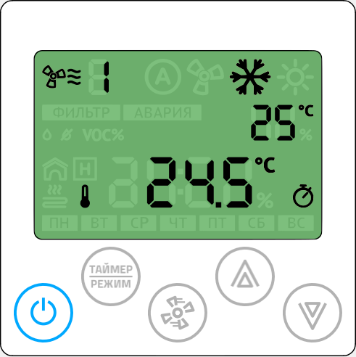  Нажмите на кнопку «Питание» | 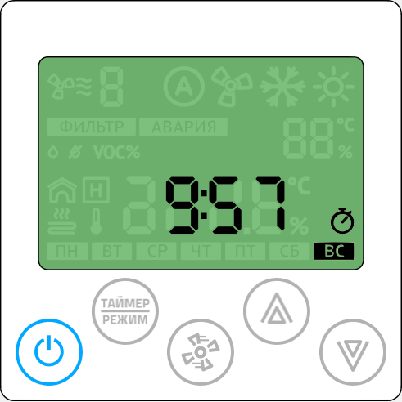
Главный экран | Меню параметризации

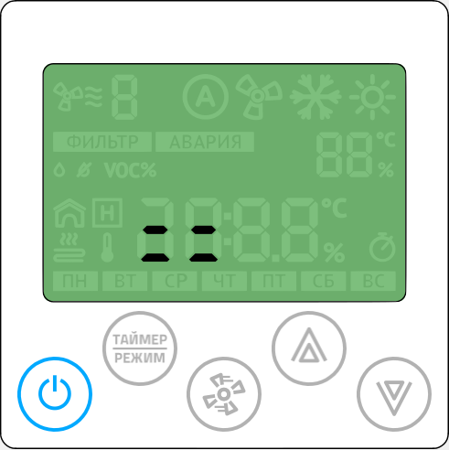  Нажмите и удерживайте кнопку «Вентилятор» | 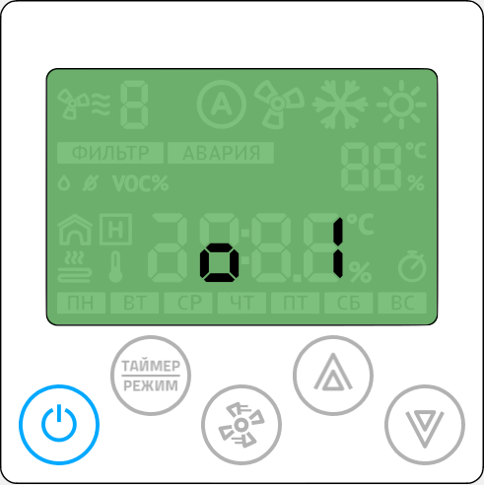  Кратковременно нажмите на кнопку «Вентилятор»
Процесс входа в меню параметризации | Вход в меню

После входа в меню на индикаторе отображается номер задачи (номер расписания/таймера) и статус: задача активна/ задача не активна
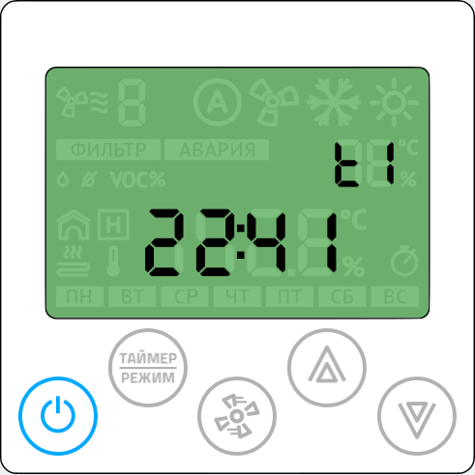 | 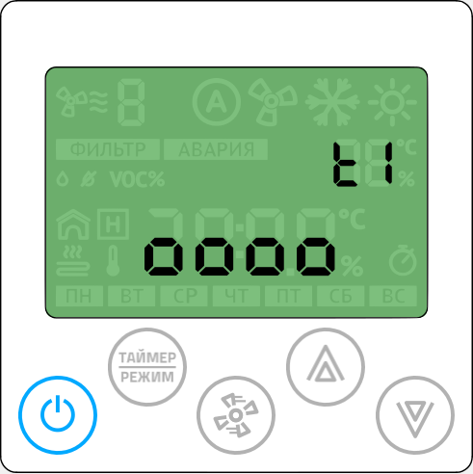
Мигает индикатор t1, задача активна | Мигает индикатор t1,  задача не активна

Вы можете создать до девяти независимых задач (t1 – t9) и управлять активностью каждой задачи по отдельности.
Настройка каждой задачи сводится к нескольким шагам:
- Выбор активности задачи;
- Установка часов и минут выполнения задачи, если она активна;
- Выбор дня недели (с клавиатуры Z031 всего доступно четыре предварительно настроенные комбинации дней недели. Из мобильного приложения zControl можно создавать любые комбинации;
- Выбор функции: включить(ON) или отключить (OFF) систему.
  - Если выбрать функцию «отключить», то дальнейшие настройки не производятся.
  - Если выбрать функцию «включить», то необходимо произвести настройки уставки температуры и скорости вентилятора;
- Выбор функции: установить необходимую температуру;
- Выбор функции: установить необходимую скорость вентилятора.

Программируя таймер вы всегда получите одну из трех последовательностей:
- Номер таймера (t1-t9) → неактивен;
- Номер таймера (t1-t9) → активен → в XX часов YY минут → по ZZZZZZZ дням недели → отключить систему;
- Номер таймера (t1-t9) → активен → в XX часов YY минут → по ZZZZZZZ дням недели → включить систему → и, в момент включения установить температуру w°C → и установить V скорость вентилятора.
Уставку температуры и скорость вентилятора нужно задавать всегда.

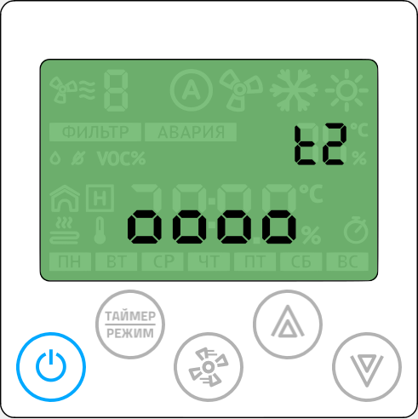
Стрелками «вверх» или «вниз» выбирается номер расписания

 | 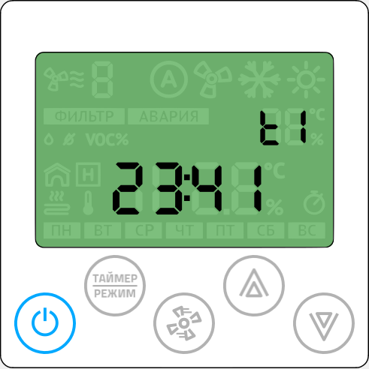
Вход в меню редактирования таймера — нажать кнопку «вентилятор». | Стрелками «вверх» или «вниз» устанавливается необходимое значение

 | 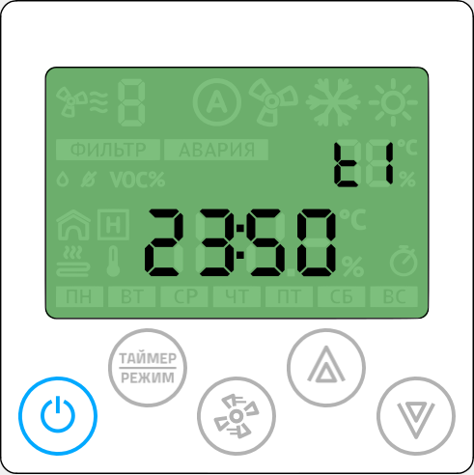
Переход к редактированию минут — нажать кнопку «вентилятор». | Стрелками «вверх» или «вниз» устанавливается необходимое значение

Случай неопределенного состояния таймера возникает при полном сбросе всех настроек контроллера Z031 из системного меню или из мобильного приложения zControl.
Переход к редактированию дня недели — нажать кнопку «вентилятор». | Случай неопределенного состояния таймера: ни один из элементов не мигает. Нажмите стрелку «вверх» или «вниз»

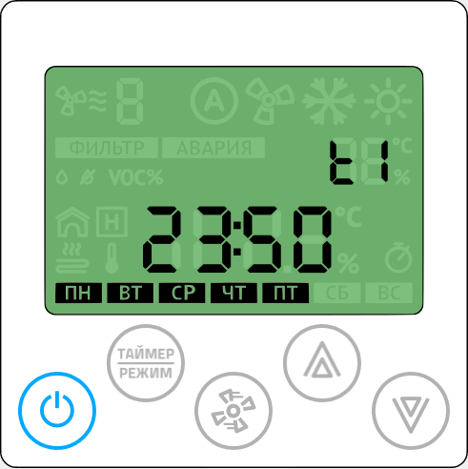 | 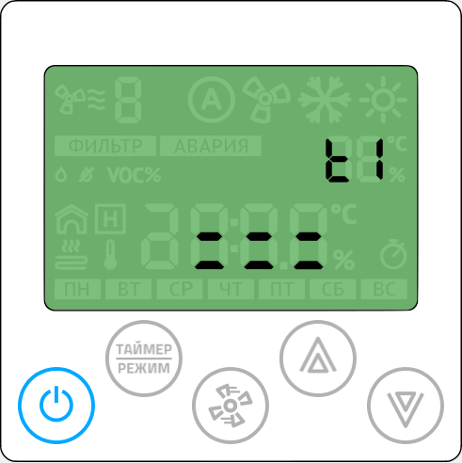
Стрелками «вверх» или «вниз» устанавливается необходимая группа дней недели.  После выбора дней недели — нажать кнопку «вентилятор» для перехода к редактированию функций таймера. | Случай неопределенного состояния таймера: мигает поле с прочерками. Нажмите стрелку «вверх» или «вниз»

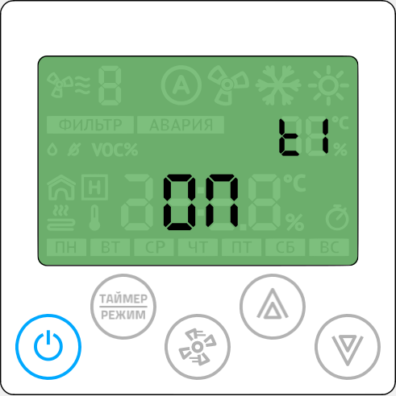 | 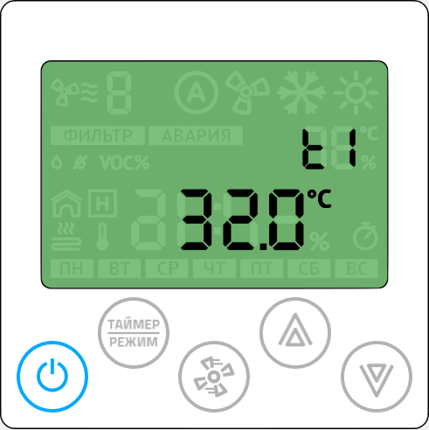
Стрелками «вверх» или «вниз» устанавливается необходимая функция: Включение (On) или выключение (OFF).  Переход к редактированию функции «установка температуры» — нажать кнопку «вентилятор». | Стрелками «вверх» или «вниз» устанавливается необходимая температура.  Переход к редактированию функции «скорость вентилятора» — нажать кнопку «вентилятор».

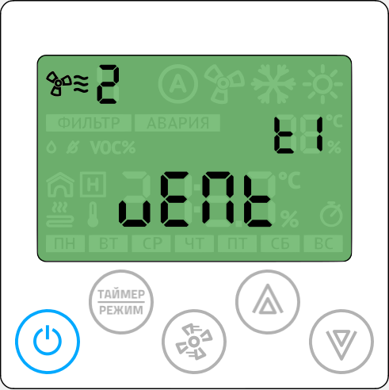
Стрелками «вверх» или «вниз» установить необходимую скорость вентилятора.  На этом шаге заканчивается настройка текущей задачи (в конкретном примере рассмотрена задача t1).  Переход к редактированию следующей задачи — нажать кнопку «вентилятор». | Стрелками «вверх» или «вниз» устанавливается номер задачи для редактирования.  Переход к редактированию — нажать кнопку «вентилятор».

Для отказа от редактирования и выхода в основной дисплей — нажмите на любом этапе кнопку «Питание».

Активация таймера

Для удобства управления таймером предусмотрена функция одновременного управления всеми записями таймера.
Для временной дезактивации всех записей таймера, на главном экране контроллера Z031 и кратковременно нажать на кнопку «таймер/режим»
При активированном таймере включается соответствующий индикатор на дисплее.

Настройка часов и календаря (даты)

При подключении к сети internet контроллер автоматически синхронизируется с сервером времени и установит значения, согласно выбранному часовому поясу. Часовой пояс устанавливается через мобильное приложение или через веб-интерфейс контроллера Z031.
Предусмотрена так же ручная настройка времени и даты:
Вход в меню параметризации выполняется с главного экрана:
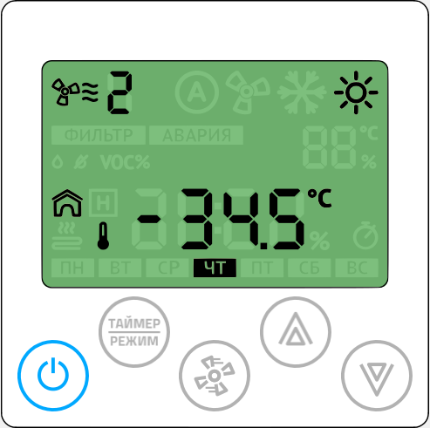  Нажмите на кнопку «Питание» | 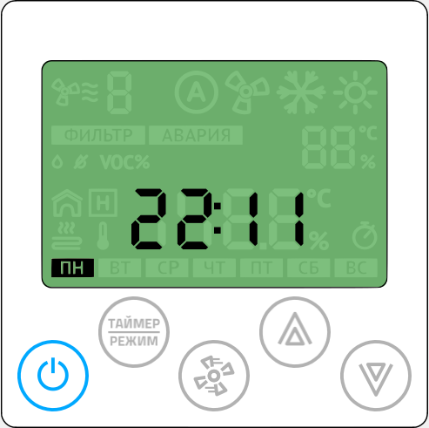
Рабочий режим | Меню параметризации

Нажмите и удерживайте кнопку «Вентилятор» | 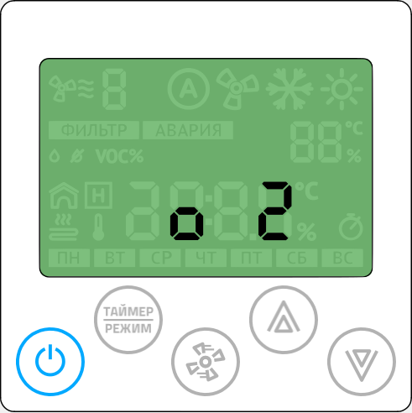  Кратковременно нажимайте на кнопку «Вентилятор» до появления меню №2.  Снова нажмите на кнопку «Вентилятор»
Процесс входа в меню параметризации | Вход в меню

Стрелками «вверх» или «вниз» устанавливаются часы. Переход к редактированию минут— нажать кнопку «вентилятор». | Стрелками «вверх» или «вниз» устанавливаются минуты. Переход к редактированию даты— нажать кнопку «вентилятор».

Установка календаря
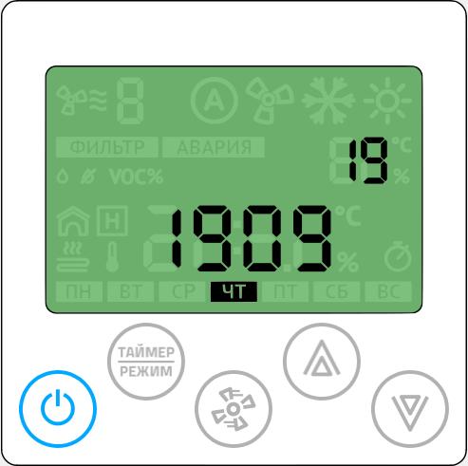
Стрелками «вверх» или «вниз» устанавливается число. Переход к редактированию месяца— нажать кнопку «вентилятор». | Стрелками «вверх» или «вниз» устанавливается месяц. Переход к редактированию года— нажать кнопку «вентилятор».

На этом шаге заканчивается настройка даты и календаря. Возврат в главный экран — нажать кнопку «питание».

Организация данных

В конкретной реализации программного обеспечения предусмотрена следующая организация данных:
- Параметры настройки и конфигурации;
- Переменные управления;
- Переменные статусов;
- Переменные совместимости с панелью Z033.
Внимание!
Все переменные с энергонезависимой памятью. В Z031 используется flash память с гарантированным циклом записи 10000 раз. Слишком частая запись повредит ПЗУ контроллера!
Параметры настройки и конфигурации разбиты на семь групп:

Группа | Назначение | Количество параметров в группе
A | Технологические параметры | 8
B | Технологические параметры | 8
C | Ячейки свободного назначения | 8
D | Ячейки свободного назначения | 8
E | Ячейки свободного назначения | 8
F | Ячейки свободного назначения | 8
U | Дополнительные системные параметры | 8

Для настройки сетевых параметров связи, управления передатчиком WIFI, сброса к заводским установкам — необходимо руководствоваться документом D230919 (Паспорт контроллера Z031).

Параметризация контролера Z031

Вход в меню параметризации выполняется с главного экрана:
Нажмите на кнопку «Питание»
Главный экран | Меню параметризации

Нажмите и удерживайте кнопку «Вентилятор» | 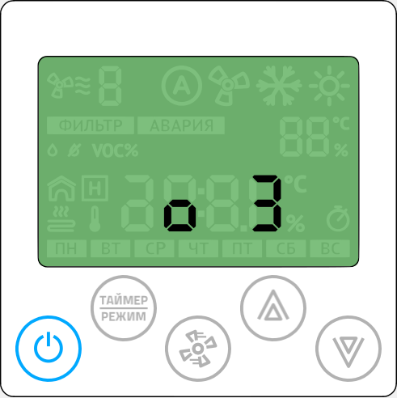  Кратковременно нажмайте на кнопку «Вентилятор» до появления меню №3.  Снова нажмите на кнопку «Вентилятор»
Процесс входа в меню параметризации | Вход в меню

Произведите выбор необходимой группы параметров
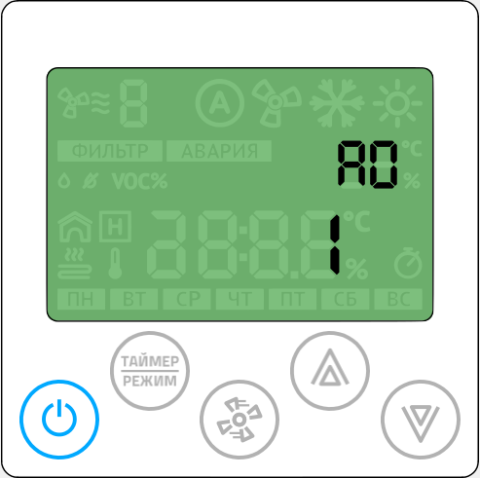  Индикатор группы параметров будет мигать. | 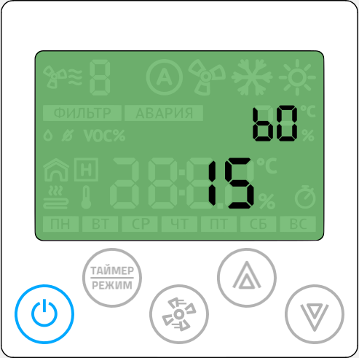  Кнопка «вниз» или «вверх» будет менять группу параметров.
Режим смены группы параметров | Режим смены группы параметров

Произведите выбор необходимого параметра внутри выбранной группы
Кнопка «вентилятор» переключит режим смены группы на режим выбора параметра. | 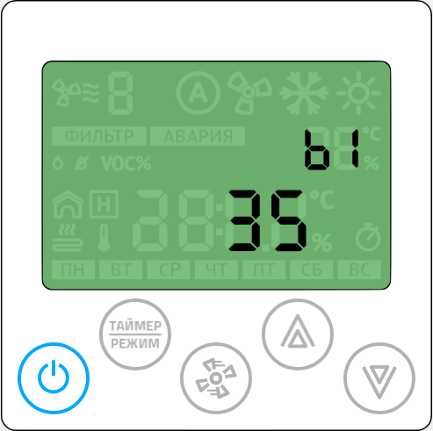  Кнопка «вниз» или «вверх» будет менять номер параметра.
Режим выбора номера параметра | Режим выбора номера параметра

Введите значение выбранного параметра.
Кнопка «вентилятор» переключит режим выбора параметра на режим ввода значения параметра.  Кнопка «вниз» или «вверх» будет менять значение выбранного параметра. | Кнопка «вентилятор» переключит режим ввода значения выбранного параметра в режим смены группы параметров.
Ввод значения выбранного параметра | Режим смены группы параметров

Выход из меню параметризации

После окончания параметризации, нажмите кнопку «Питание». Контроллер выйдет в главный экран.

Параметры

Порядок нумерации параметров ― последовательный, групповой.
Все данные сохраняются в ПЗУ.
Почти все параметры дублируются в карту памяти Modbus и имеют права чтение/запись.
Тип регистра: беззнаковый 2 байта.
Тип команды чтения: Read Holding Registers

Группа А, технологические параметры |  |  | Таблица 1.  Параметры группы А
Параметр | Назначение | Начальное значение | Доступ | Адрес  Modbus
A0 | Аналогично А6 но для теплого пола | 10 | R/W | 50000
A1 | Аналогично А6 но для кондея | 15 | R/W | 50001
A2 | Аналогично А5 но для вентилятора кондея | 3 | R/W | 50002
A3 | кол-во скоростей кондея | 3 | R/W | 50003
A4 | Максимальное кол-во скоростей вентилятора.  Если А4=0, то в поле не выводится скорость,  авторежим, знак вентилятора и знак обдува.  от 1 до 7 | 5 | R/W | 50004
A5 | Дополнительная конфигурация вентилятора:  bit0 - Разрешить авторежим вентилятора  bit1 - Вывод значка венитлятора  bit2 - Вывод значка обдува | 5 | R/W | 50005
A6 | Маска режима работы:  bit0 - vent  bit1 - warm  bit2 - cool  bit3 – auto | 15 | R/W | 50006
A7 | Маска дополнительного режима работы:  A7 - Маска дополнительного режима работы  bit0 - влажность (датчик +уставка)  bit1 - качество воздуха (датчик +уставка)  bit2 – настройка теплого пола  bit3 – управление кондиционером | 15 | R/W | 50007

Группа B, технологические параметры |  |  | Таблица 2.  Параметры группы B
Параметр | Назначение | Начальное значение | Доступ | Адрес  Modbus
B0 | Минимальная уставка температуры:  от 15 до 30 | 15 | R/W | 50008
B1 | Максимальная уставка температуры:  от 30 до 255 | 35 | R/W | 50009
B2 | Минимальная уставка влажности:  от 0 до 50 | 25 | R/W | 50010
B3 | Максимальная уставка влажности:  от 50 до 100 | 70 | R/W | 50011
B4 | Минимальная уставка качества воздуха:  от 0 до 50 | 10 | R/W | 50012
B5 | Максимальная уставка качества воздуха:  от 50 до 100 | 99 | R/W | 50013
B6 | Точка измерения температуры (вывод на главный экран):  0 - встроенный датчик температуры  1 - канальный датчик температуры (термометр)  2 - температура по датчику вытяжного воздуха (домик) | 1 | R/W | 50014
B7 | Маска вспомогательного вывода параметров  bit0 - встроенный датчик температуры  bit1 - канальный датчик температуры (термометр)  bit2 - температура по датчику вытяжного воздуха (домик)  bit3 - температура наружного воздуха (домик +термометр)  bit4 - температура отработанного теплоносителя (змеевик)теплый пол  bit5 - общая мощность нагревателя в %% (буква Н) | 24 | R/W | 50015

Группа C, параметры свободного назначения |  |  | Таблица 3.  Параметры группы C
Параметр | Назначение | Начальное значение | Доступ | Адрес  Modbus
C0 | Параметр свободного назначения  от 0 до 255 | 0 | R/W | 50016
C1 | Параметр свободного назначения  от 0 до 255 | 0 | R/W | 50017
C2 | Параметр свободного назначения  от 0 до 255 | 0 | R/W | 50018
C3 | Параметр свободного назначения  от 0 до 255 | 0 | R/W | 50019
C4 | Параметр свободного назначения  от 0 до 255 | 0 | R/W | 50020
C5 | Параметр свободного назначения  от 0 до 255 | 0 | R/W | 50021
C6 | Параметр свободного назначения  от 0 до 255 | 0 | R/W | 50022
C7 | Параметр свободного назначения  от 0 до 255 | 0 | R/W | 50023

Группа D, параметры свободного назначения |  |  | Таблица 4.  Параметры группы D
Параметр | Назначение | Начальное значение | Доступ | Адрес  Modbus
D0 | Параметр свободного назначения  от 0 до 255 | 0 | R/W | 50024
D1 | Параметр свободного назначения  от 0 до 255 | 0 | R/W | 50025
D2 | Параметр свободного назначения  от 0 до 255 | 0 | R/W | 50026
D3 | Параметр свободного назначения  от 0 до 255 | 0 | R/W | 50027
D4 | Параметр свободного назначения  от 0 до 255 | 0 | R/W | 50028
D5 | Параметр свободного назначения  от 0 до 255 | 0 | R/W | 50029
D6 | Параметр свободного назначения  от 0 до 255 | 0 | R/W | 50030
D7 | Параметр свободного назначения  от 0 до 255 | 0 | R/W | 50031

Группа E, параметры свободного назначения |  |  | Таблица 5.  Параметры группы E
Параметр | Назначение | Начальное значение | Доступ | Адрес  Modbus
E0 | Параметр свободного назначения  от 0 до 255 | 0 | R/W | 50032
E1 | Параметр свободного назначения  от 0 до 255 | 0 | R/W | 50033
E2 | Параметр свободного назначения  от 0 до 255 | 0 | R/W | 50034
E3 | Параметр свободного назначения  от 0 до 255 | 0 | R/W | 50035
E4 | Параметр свободного назначения  от 0 до 255 | 0 | R/W | 50036
E5 | Параметр свободного назначения  от 0 до 255 | 0 | R/W | 50037
E6 | Параметр свободного назначения  от 0 до 255 | 0 | R/W | 50038
E7 | Параметр свободного назначения  от 0 до 255 | 0 | R/W | 50039

Группа F, параметры свободного назначения |  |  | Таблица 6.  Параметры группы F
Параметр | Назначение | Начальное значение | Доступ | Адрес  Modbus
F0 | Параметр свободного назначения  от 0 до 255 | 0 | R/W | 50040
F1 | Параметр свободного назначения  от 0 до 255 | 0 | R/W | 50041
F2 | Параметр свободного назначения  от 0 до 255 | 0 | R/W | 50042
F3 | Параметр свободного назначения  от 0 до 255 | 0 | R/W | 50043
F4 | Параметр свободного назначения  от 0 до 255 | 0 | R/W | 50044
F5 | Параметр свободного назначения  от 0 до 255 | 0 | R/W | 50045
F6 | Параметр свободного назначения  от 0 до 255 | 0 | R/W | 50046
F7 | Параметр свободного назначения  от 0 до 255 | 0 | R/W | 50047

Группа U, параметры свободного назначения |  |  | Таблица 7.  Параметры группы U
Параметр | Назначение | Начальное значение | Доступ | Адрес  Modbus
U0 | Флаг первого включения | 0 | R/W | 50048
U1 | Корректировка температуры встроенного датчика. Шаг корректировки 1С.  Единственный параметр, который отображается в текущем значении | 10 | R/W | 50049
U2 | Время автовыхода из вспомогательных меню, сек:  от 5 до 30 | 15 | R/W | 50050
U3 | Подсветка min дневная  от 0 до 100 | 20 | R/W | 50051
U4 | Подсветка max дневная  от 0 до 100 | 100 | R/W | 50052
U5 | Подсветка min ночная  от 0 до 100 | 0 | R/W | 50053
U6 | Подсветка max ночная  от 0 до 100 | 20 | R/W | 50054
U7 | резерв | 0 | R/W | 50055

Переменные управления |  |  |  |  |  | Таблица 8.  Переменные управления
Назначение | ПЗУ | Пределы |  |  | Начальное значение |  | Доступ | Адрес  Modbus
Авторежим вентилятора  Авторежим вентилятора конд. |  |  |  |  |  |  |  | 39999  39993
Уставка скорости вентилятора | + | от 1 до 7 |  |  | 1 |  | R/W | 40000
Главный режим работы | + | symbol | DEC | bits | 1 |  | R/W | 40001
Главный режим работы | + |  | 1 | bit0 |  |  | R/W | 40001
Главный режим работы | + |  | 2 | bit1 |  |  | R/W | 40001
Главный режим работы | + |  | 4 | bit2 |  |  | R/W | 40001
Главный режим работы | + |  | 8 | bit3 |  |  | R/W | 40001
Главная уставка температуры | + | от 0 до 99 |  |  | 18 |  | R/W | 40002
Главный пуск | + | от 0 до 1 |  |  | 0 |  | R/W | 40003
Аварии 01-16 | - | от 1 до 15 |  |  | - |  | R/W | 40004
Аварии 17-32 | - | от 1 до 15 |  |  | - |  | R/W | 40005
Аварии 33-48 | - | от 1 до 15 |  |  | - |  | R/W | 40006
Главная уставка влажности | + | от 0 до 99 |  |  | 0 |  | R/W | 40007
Главная уставка VOC %  уставка температуры кондиционера  Режим работы теплого пола | + | от 0 до 99 |  |  | 0 |  | R/W | 40008  39994  39995
Уставка Температуры теплого пола  Скорость вентиляции кондиционера  Увлажнение включено | + |  |  |  | 30  0  0 |  |  | 39996  39997  39998
ВАЖНО!
Регистры 40000, 40001, 40002, 40007, 40008 имеют прямой доступ к ПЗУ.
Частая запись в эти регистры недопустима!
Так же следует учитывать, что значения в этих регистрах ограничиваются параметрами конфигурации контроллера (группы параметров “A” и “B”. Поэтому, запись значений вне диапазона будет приводить к повышенному расходу ресурса ПЗУ.

Например:
Уставка скорости вентилятора (регистр 40000) ограничена параметром A4. При попытке записать по сети значение переменной вне диапазона параметра A4 будет происходить следующее:
- Внешнее устройство производит запись значения в регистр 40000
- Значение принимается и записывается в ПЗУ
- В следующем цикле программы проверяется содержимое переменной регистра 40000
- Если значение находится вне диапазона, ограниченного параметром A4, то происходит перезапись значения.
- Перезаписанное значение сохраняется в ПЗУ.

Таким образом происходит циклическая запись в ПЗУ, что приведет к преждевременному выходу из строя всего устройства.

Вывод аварийных сообщений

Переменные устройства Аварии 01-16 / Аварии 17-32 / Аварии 33-48 доступны из программы в виде глобальных переменных и по сети с правом доступа чтение/запись по адресам 40004 / 40005 / 40006 соответственно.
При записи в эти переменные значения от 1 до 15 клавиатура контроллера будет блокирована, в переменную «Главный пуск» будет записано значение 0 (то есть система будет остановлена), а на экране появится сообщение вида «АВАРИЯ Exx». При записи в каждую переменную нулевого значения — аварийное сообщение снимается и восстанавливается обычная работа экрана.

Регистр 40004

Код аварии | E16 | E15 | E14 | E13 | E12 | E11 | E10 | E09 | E08 | E07 | E06 | E05 | E04 | E03 | E02 | E01
бит | 15 | 14 | 13 | 12 | 11 | 10 | 9 | 8 | 7 | 6 | 5 | 4 | 3 | 2 | 1 | 0

Регистр 40005

Код аварии | E32 | E31 | E30 | E29 | E28 | E27 | E26 | E25 | E24 | E23 | E22 | E21 | E20 | E19 | E18 | E17
бит | 15 | 14 | 13 | 12 | 11 | 10 | 9 | 8 | 7 | 6 | 5 | 4 | 3 | 2 | 1 | 0

Регистр 40006

Код аварии | E48 | E47 | E46 | E45 | E44 | E43 | E42 | E41 | E40 | E39 | E38 | E37 | E36 | E35 | E34 | E33
бит | 15 | 14 | 13 | 12 | 11 | 10 | 9 | 8 | 7 | 6 | 5 | 4 | 3 | 2 | 1 | 0

В переменные можно писать несколько бит одновременно. В этом случае на экране контроллера будут последовательно выводиться аварийные сообщения.

Специальный код ошибки

При отсутствии запросов к контроллеру выводится код ошибки «АВАРИЯ LN»

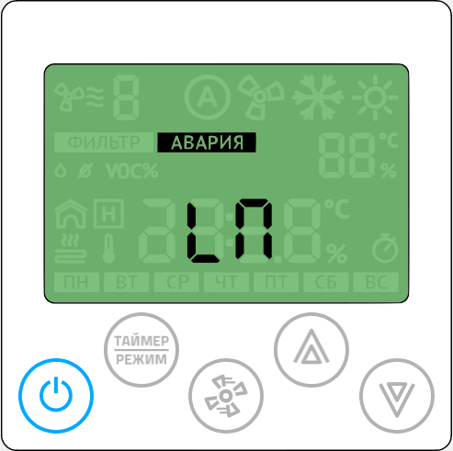

Технические переменные |  | Таблица 9.  Технические переменные
Назначение | Тип данных | Доступ | Адрес  Modbus
Год | UInt8 | R/W | 65512
Месяц | UInt8 | R/W | 65513
День | UInt8 | R/W | 65514
День недели | UInt8 | R/W | 65515
Час | UInt8 | R/W | 65516
Минута | UInt8 | R/W | 65517
Секунда | UInt8 | R/W | 65518
Часовой пояс | UInt8 | R/W | 65519

Таблица 10.
Прочие переменные
Назначение | Тип данных | Доступ | Адрес  Modbus
Температура от встроенного датчика* | SInt16 | R | 30000
Влажность от встроенного датчика** | UInt8 | R | 30001
Встроенный датчик качества воздуха** | UInt8 | R | 30002
Канальный внешний датчик температуры* | SInt16 | R/W | 40009
Температура наружного воздуха* | SInt16 | R/W | 40010
Температура вытяжного воздуха* | SInt16 | R/W | 40011
Температура теплого пола* | SInt16 | R/W | 40012
Канальный датчик влажности*** | UInt8 | R/W | 40013
Общая мощность нагревателя, %*** | UInt8 | R/W | 40014
- 40015 качество воздуха с внешнего датчика
- 40016 текущая температура кондиционера
- 40017 скорость главной вентустановки

* Значение в формате целого числа с коэффициентом 10.

Пример:
1. Если в регистре 30000 значение 267, то для получения текущего значения измеренной температуры необходимо выполнить следующую операцию:
267{Sint}/10{real}=26.7{real}
2. Необходимо записать текущую температуру наружного воздуха (-14.8С) в регистр 40010.
Перед записью необходимо подготовить данные:
-14.8{real}*10= -148{real} =>{real-to-Sint} = -148{Sint}

** В модели Z031-2C0 не используется

*** значение от 0 до 99

Регистры 30000-30002
Регистры являются сервисными и их значения доступны через меню дополнительного режима работы контроллера.

Регистры 40009-40017
Регистры являются сервисными и их значения доступны через меню дополнительного режима работы контроллера.

- В регистр 40009 выводится значение температуры приточного воздуха;
- В регистр 40010 выводится значение температуры наружного воздуха;
- В регистр 40011 выводится значение температуры вытяжного воздуха;
- В регистр 40012 выводится значение температуры отработанного теплоносителя; температура теплого пола
- В регистр 40013 выводится значение влажности приточного воздуха или воздуха в помещении;
- В регистр 40014 удобно выводить значения мощности от главного регулятора температуры для контроля и диагностики.
- 40015 качество воздуха с внешнего датчика
- 40016 текущая температура кондиционера
- 40017 скорость главной вентустановки

Совместимость с панелью Z033
Для полноценной замены предыдущей версии настенной панели управления, в Z031 добавлен модуль совместимости с Z033. Он включает в себя набор сетевых переменных и логическую обработку данных. Реализованы все основные функции панели Z033. Сетевые переменные дублируются в карту Z031 и Z033. Другими словами, доступ к переменным возможен из двойного адресного пространства. Ниже приведена сводная таблица соответствия регистров и параметров.
Все регистры с правом доступа чтение/запись.
Таблица 11.
Регистры совместимости с панелью Z033
Назначение | По умолчанию | Z033 |  | Z031
Назначение | По умолчанию | Параметр | Реги-стр | Параметр | Реги-стр
1-байтовый регистр с произвольными  значениями | 0 | 04 | 257 | C0 | 50016
1-байтовый регистр с произвольными  значениями | 0 | 05 | 258 | C1 | 50017
1-байтовый регистр с произвольными  значениями | 0 | 06 | 259 | C2 | 50018
1-байтовый регистр с произвольными  значениями | 0 | 07 | 260 | C3 | 50019
1-байтовый регистр с произвольными  значениями | 0 | 08 | 261 | C4 | 50020
1-байтовый регистр с произвольными  значениями | 0 | 09 | 262 | C5 | 50021
1-байтовый регистр с произвольными  значениями | 0 | 10 | 263 | C6 | 50022
1-байтовый регистр с произвольными  значениями | 0 | 11 | 264 | C7 | 50023
1-байтовый регистр с произвольными  значениями | 0 | 12 | 265 | D0 | 50024
1-байтовый регистр с произвольными  значениями | 0 | 13 | 266 | D1 | 50025
1-байтовый регистр с произвольными  значениями | 0 | 14 | 267 | D2 | 50026
1-байтовый регистр с произвольными  значениями | 0 | 15 | 268 | D3 | 50027
1-байтовый регистр с произвольными  значениями | 0 | 16 | 269 | D4 | 50028
1-байтовый регистр с произвольными  значениями | 0 | 17 | 270 | D5 | 50029
1-байтовый регистр с произвольными  значениями | 0 | 18 | 271 | D6 | 50030
1-байтовый регистр с произвольными  значениями | 0 | 19 | 272 | D7 | 50031
1-байтовый регистр с произвольными  значениями | 0 | 20 | 273 | E0 | 50032

Таблица 11.
Регистры совместимости с панелью Z033
Продолжение
Назначение | По умолчанию | Z033 |  | Z031
Назначение | По умолчанию | Параметр | Реги-стр | Параметр | Реги-стр
Максимальное кол-во скор. Вентилятора  скорости от 1 до 7 | 3 | 21 | 274 | A4 | 50004
Вывод надписи Fan Speed | 6 | 22 | 274 | A5 | 50005
Вывод надписи Fan Auto | 6 | 23 | 274 | A5 | 50005
Режим работы панели | 3 | 24 | 274 | A6 | 50006
Выбор точки измерения температуры | 1 | 25 | 274 | B6 | 50014
Выбор точки измерения Влажности | 0 | 26 | 274 | A7 | 50007
Минимальная температура (SET) от 0 до 63 | 15 | 27 | 275 | B0 | 50008
Максимальная температура (SET) до 0 до 63 | 35 | 28 | 275 | B1 | 50009

Регистр 274 (112h) панели Z033
В программном обеспечении панели Z033 регистр объединяет 6 основных параметров настройки. В контроллере Z031 реализовано полное соответствие.

Структура регистра 274 (112h) панели Z033

Dec | 32768 | 16384 | 8192 | 4096 | 2048 | 1024 | 512 | 256 | 128 | 64 | 32 | 16 | 8 | 4 | 2 | 1
бит | 15 | 14 | 13 | 12 | 11 | 10 | 9 | 8 | 7 | 6 | 5 | 4 | 3 | 2 | 1 | 0
 | Пар.26 |  |  | Пар.25 |  |  | Пар.24 |  |  |  |  | Пар.23 | Пар.22 | Пар.21

Пар. | A7 | B6 | A6 | A5 (bit1) | A5 (bit0) | A4
Рег. | 50007 | 50014 | 50006 | 50005 |  | 50004

Соответствие регистров и параметров контроллера Z031

Аналогично реализован режим совместимости для регистра 275 (113h) панели Z033.

Регистр 276 (114h) имеет полностью аналогичную структуру, за исключением совместимой реализации режимов увлажнения и осушения.

Регистры 277 (115h) / 278 (116h) / 279 (117h) / 280 (118h) / 281 (119h) / 284 (11ch) / 285 (11dh) полностью соответствуют описанию Z033.

Работа

Включение и отключение установки
Режим ожидания (дежурный режим) в данной версии прошивки отсутствует. На главном экране попеременно отображаются уставка температуры воздуха в помещении и текущее время.
Кратковременное нажатие кнопки 10.1 «Питание» на главном экране включает или выключает кондиционер. В режиме увлажнения — включает или выключает увлажнитель. В режиме управления кондиционером — переключает его режимы работы.

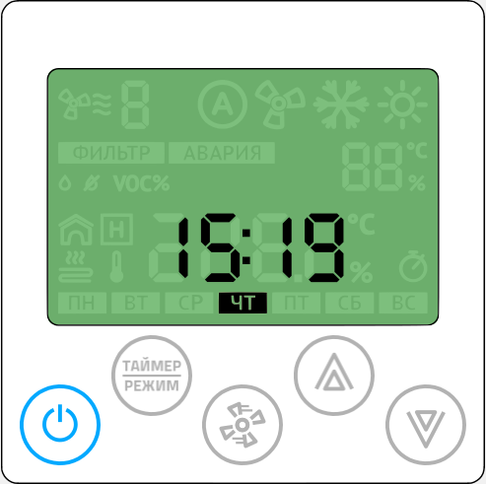 | 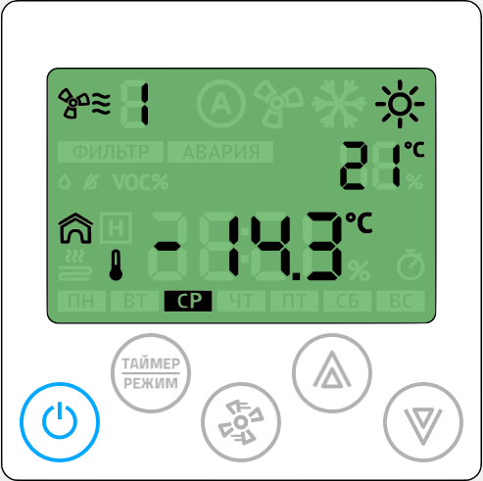
Главный экран | Экран режима увлажнения

Изменение скорости вращения вентилятора
Для изменения уставки скорости многозональной приточной вентиляции кратковременно нажмите
кнопку 10.3 «Вентилятор»
Пример состояния индикатора:
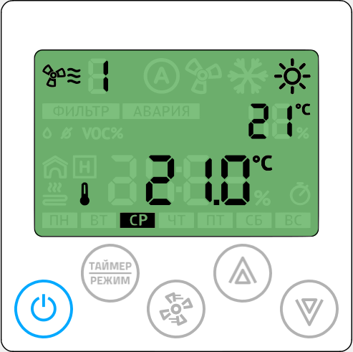 | 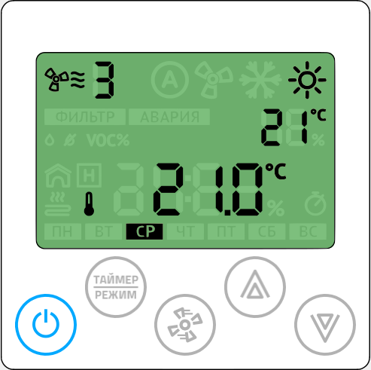
Первая скорость вентилятора | Третья скорость вентилятора

Изменение уставки температуры
Для изменения уставки температуры воздуха в помещении нажмите стрелки 10.4 «Вверх» или 10.5 «Вниз». Уставка применяется одновременно к термостату батарей отопления и к кондиционеру.
Уставку температуры можно поменять в любом режиме работы панели.

Выбор режима отображения
В рабочем режиме вид главного дисплея может изменяться в зависимости от настроек параметров А6, А7, В6, В7.
Переключение между отображаемыми режимами осуществляется кратковременным нажатием на кнопку «режим» по циклу.
Существует понятие — начальный экран. Это вид экрана, определяемого параметрами А6 и В6.
Через время, заданное в параметре U2 происходит возврат к начальному экрану, не зависимо от выбранного режима отображения.

Пример начального экрана

Возможные комбинации состояния главного дисплея

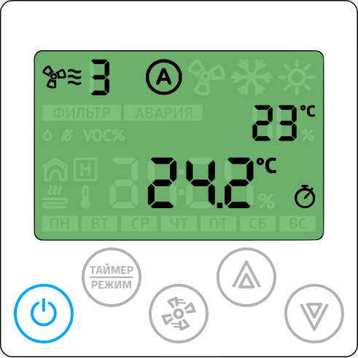
Отображение измеренной температуры окружающего воздуха от встроенного датчика. | Отображение измеренной температуры от канального датчика.

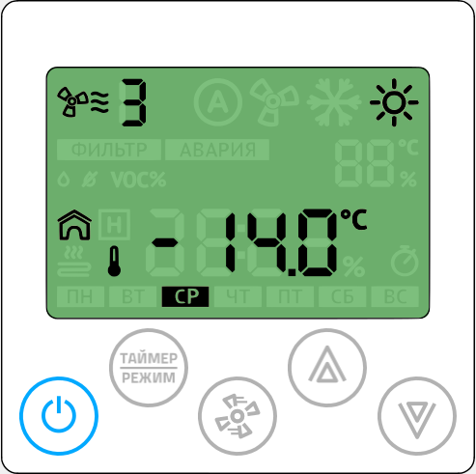 | 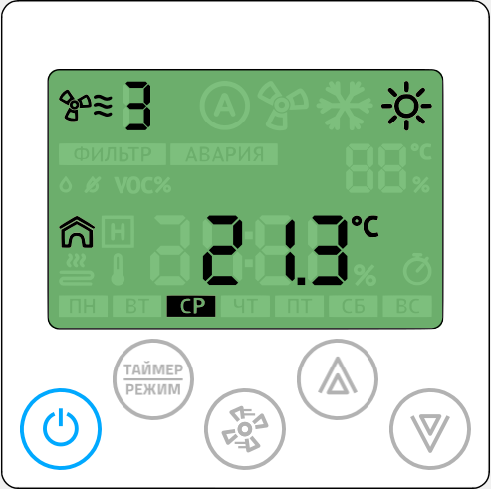
Отображение измеренной температуры от датчика наружного воздуха. | Отображение температуры воздуха контролируемого помещения (вытяжки)

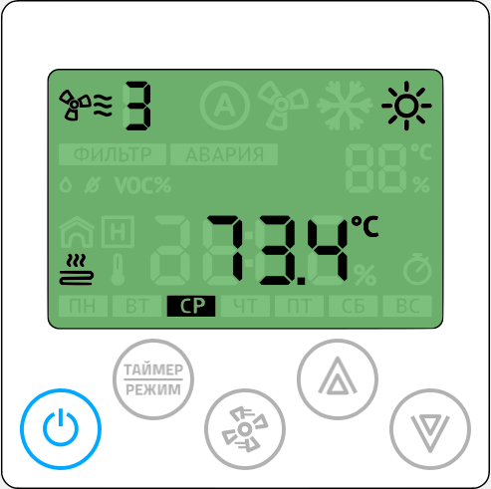 | 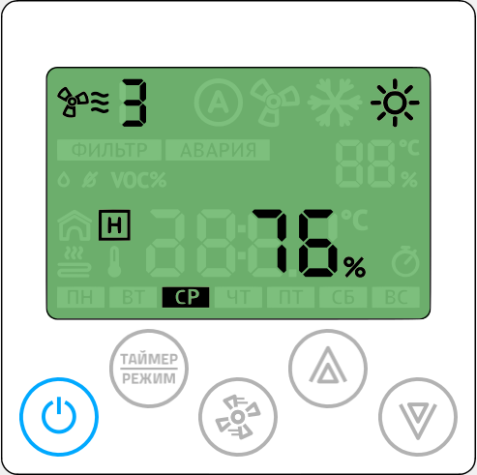
Настройка температуры тёплого пола | Отображение мощности нагревателя

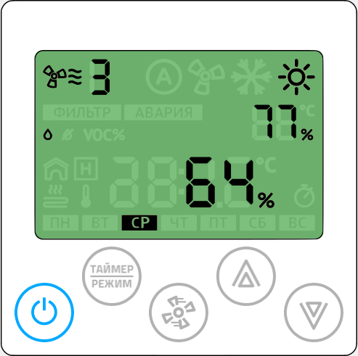 | 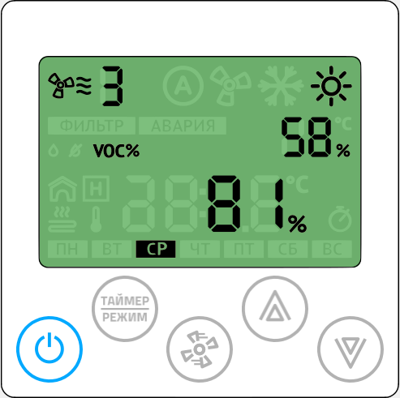
Отображение и управление режимом увлажнения | Отображение и управление режимом качества воздуха

Управление режимом увлажнения
В этом режиме можно просмотреть текущее значение влажности от датчика в канале воздуховода или от встроенного датчика в контроллер (зависит от модификации Z031).
Стрелками «вверх» и «вниз» производится изменение уставки влажности.
Изменять и просматривать уставку влажности можно в любое время года.
Кнопка «Питание» в этом режиме включает или выключает увлажнитель. Состояние увлажнения индицируется значком капли (поз. 3).

Управление режимом качества воздуха
В контроллере Z031-3C0 установлен датчик летучих органических веществ (ЛОВ / TVOC) и диоксида углерода (CO2).
ЛОВ – это газы, выделяемые практически всеми используемыми в строительстве и быту материалами, включая мебель из ДСП. Как и любой загрязняющий фактор, высокая концентрация ЛОВ влияет на состояние человека, вызывая периодические головные боли, кашель, аллергические реакции и усталость.
CO2 — газ, который выделяют все живые организмы. В больших концентрациях вызывает депрессии, кровотечения, сонливость, усталость.
Оптимальным способом нормирования концентрации вредных газов в воздухе помещения - является вентиляция с механическим побуждением. Но следует учитывать и экономическую составляющую: в зимний период времени расходы на вентиляцию резко возрастают относительно летнего периода времени. Это связано с необходимостью догрева поступающего воздуха. Очевидно, что в помещении не всегда присутствуют люди, а следовательно в то время, когда людей нет в помещении, можно снизить или вовсе прекратить поступление свежего воздуха, что приведет к значительной экономии энергоресурсов, и, как следствие, к повышению эффекта экономии в процессе эксплуатации вентиляционной системы.

Для простоты восприятия информации о концентрации вредных веществ, в контроллере Z031-3C0 массовая доля ЛОВ и CO2 выражена в процентах. Шкала ниже показывает пределы измерений и регулирования:

Уставка |  | 0% |  | 50% |  | 100%
Концентрация CO2 |  | 400ppm |  | 1000 ppm |  | 2000ppm

Идеально чистый воздух должен стремиться к минимальной концентрации (400ppm).
При уставке 50% качество воздуха будет поддерживаться на удовлетворительном уровне (при наличие технической возможности). При этом, расход энергоносителей будет в оптимальном режиме, обеспечивая заданное качество воздуха. Чем меньше уставка, тем лучше качество воздуха, но, соответственно, выше расход энергоресурсов.
Опция контроля качества воздуха будет эффективна при следующих условиях:
- Наличие электродвигателя вентилятора с изменяемой производительностью (ПЧ, многообмоточный электродвигатель, управление через трансформаторный или симисторный регулятор);
- Вентиляционный агрегат обеспечивает нормативный воздухообмен;
- Концентрация вредных газов в наружном воздухе ниже, чем в обрабатываемом помещении.

Управление кондиционером

Для перехода в режим управления кондиционером кратковременно нажимайте
кнопку 10.2 «Таймер/Режим» кнопку 10.2 «Таймер/Режим» до тех пор, пока не откроется экран кондиционера:

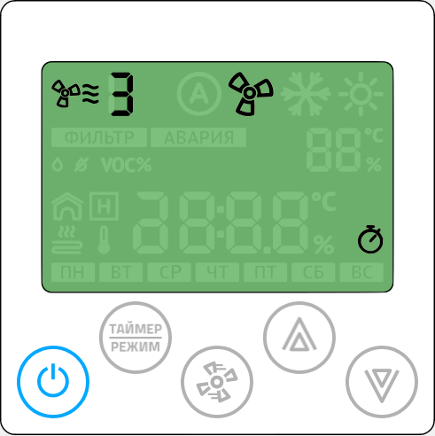 | 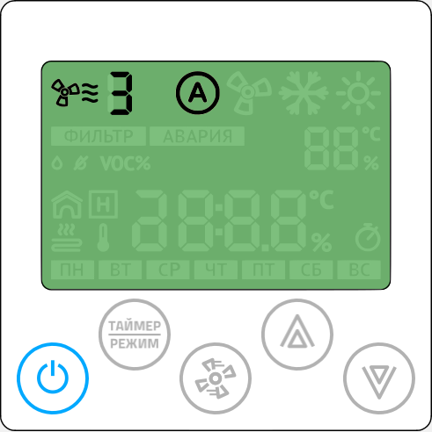
В мигающем режиме работает индикатор главного режима обработки воздуха, присутствует индикатор скорости вентилятора, может присутствовать знак активированного таймера (расписания работы)

В этом режиме кнопки панели работают следующим образом:

- Стрелки «вверх»/«вниз» — изменение уставки температуры кондиционера;
- Кнопка «Питание» — переключение режима работы кондиционера (охлаждение / нагрев / вентиляция);
- Кнопка «Вентилятор» — изменение скорости вращения вентилятора кондиционера.

ДЛЯ ЗАМЕТОК

